Министерство образования Республики Беларусь

Учреждение образования

«Белорусский государственный университет информатики и радиоэлектроники»

Кафедра электронных вычислительных машин

Дисциплина: Структурная и функциональная организация

вычислительных машин

Лабораторная работа №4

«Динамическое предсказание условных переходов»

Выполнил: Проверил:

Студент группы 150503 Воронов А.А.

Ходосевич М.А.

Минск 2024

**Задание к лабораторной работе**

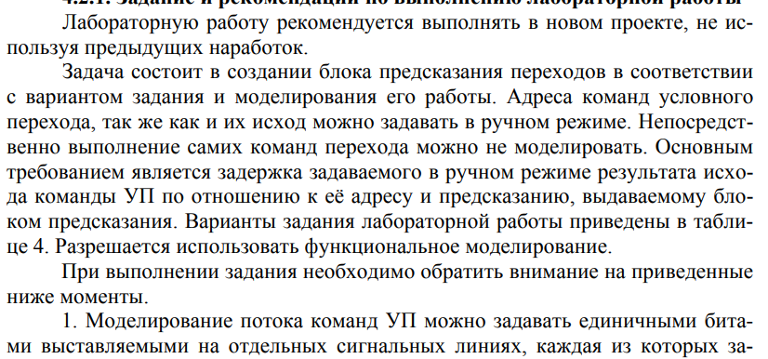

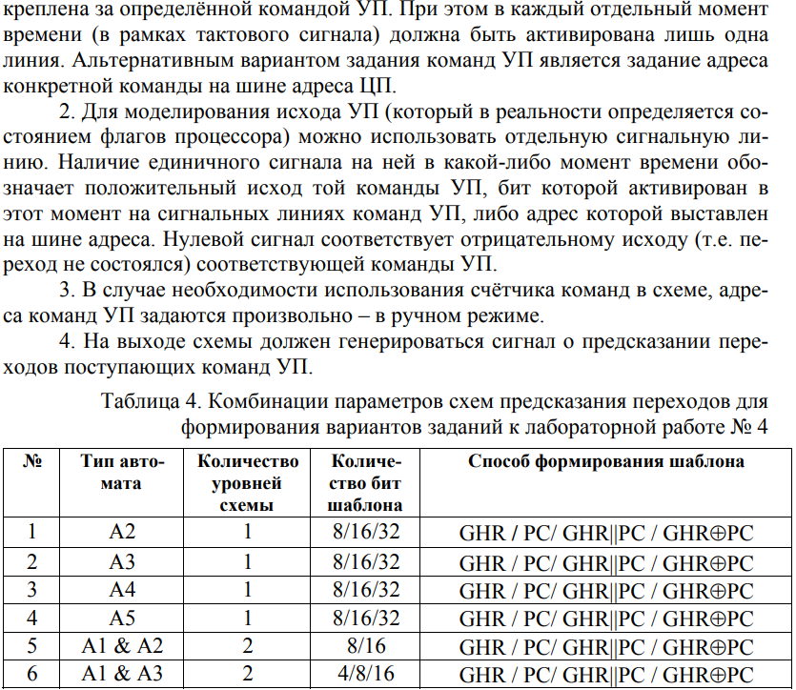

Рабочий вариант: 4

**Общая схема динамического предсказания исходов команд УП**



**Результаты моделирования**

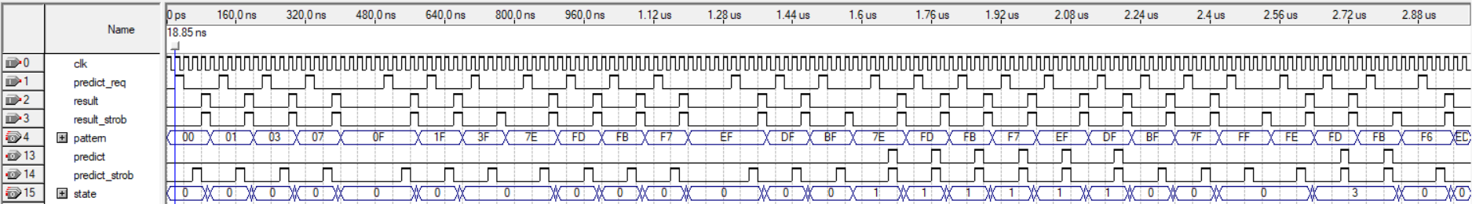

**Статистика результатов работы схемы**

Общее количество поступивших команд УП – 27. Количество совершённых переходов 10, несовершённых переходов 17. Соотношение удачных предсказаний к общему количеству переходов – 10/17 = 58,8%.